# Практическая работа #3

1. 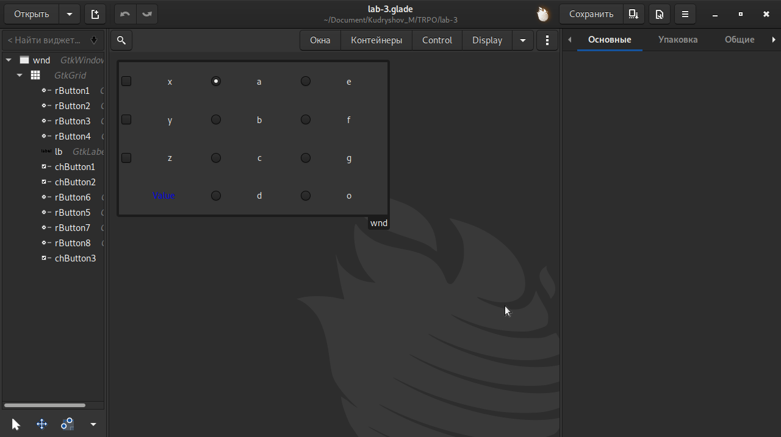Для начало создадим проект в Glade в котором размести необходимые элементы управления и не забудем обеднить Radiobuton в одну группу. (рисунок 1)

Рисунок 1

1. 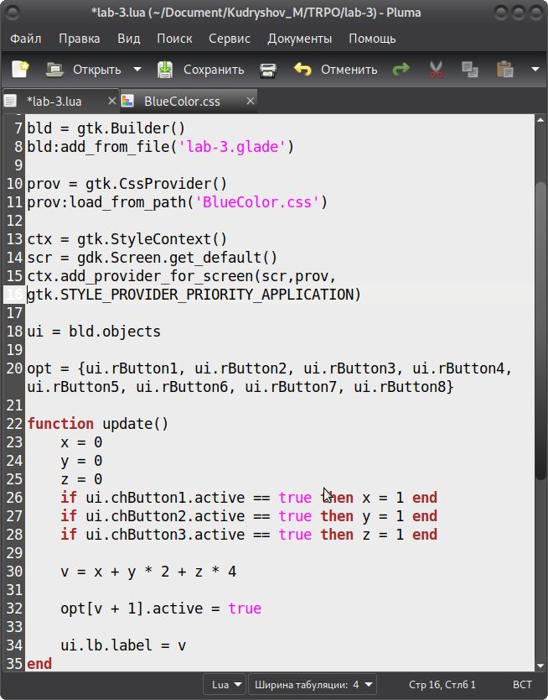Теперь приступим к написанию кода, а также создадим наш стиль Css для того чтобы у нас была замечательная голубенькая натпись. (рисунок 2.1, 2.2, 3)

Рисунок 2.1

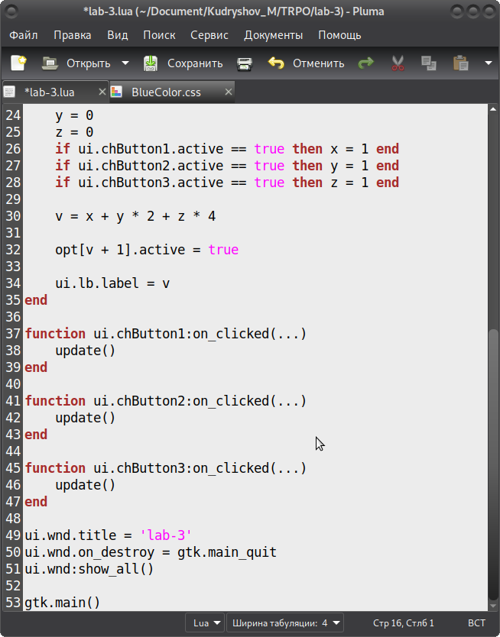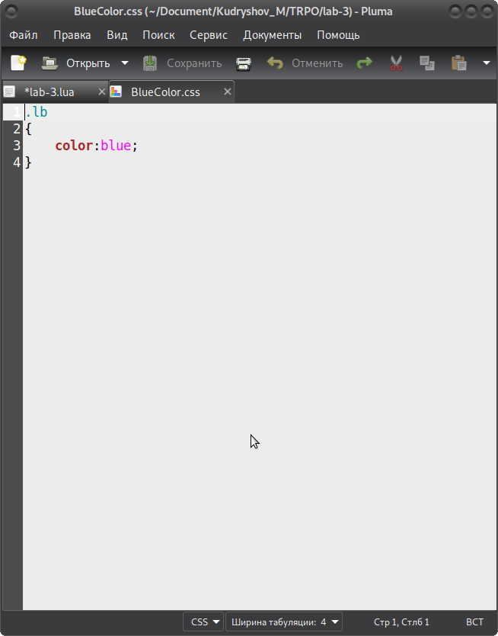

Рисунок 2.2

Рисунок 3

1. 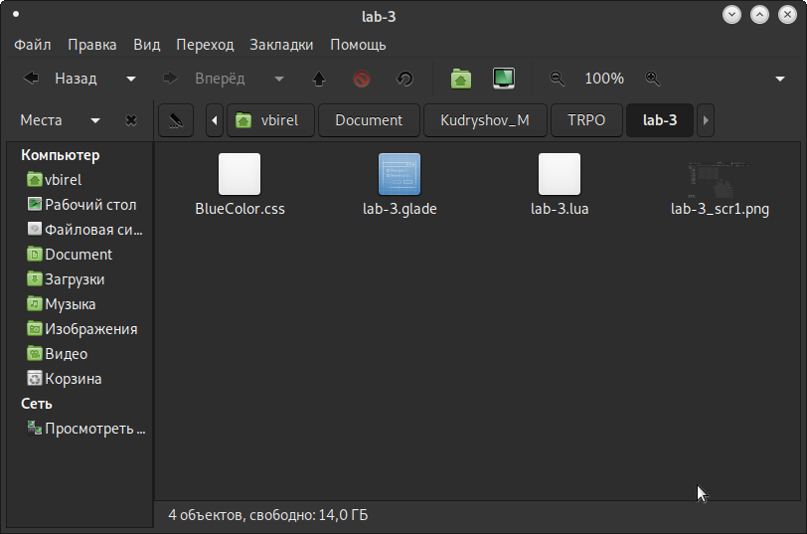По итогу в проводнике будет 3 файла: .glade, .lua, .css. (рисунок 4)

Рисунок 4

1. 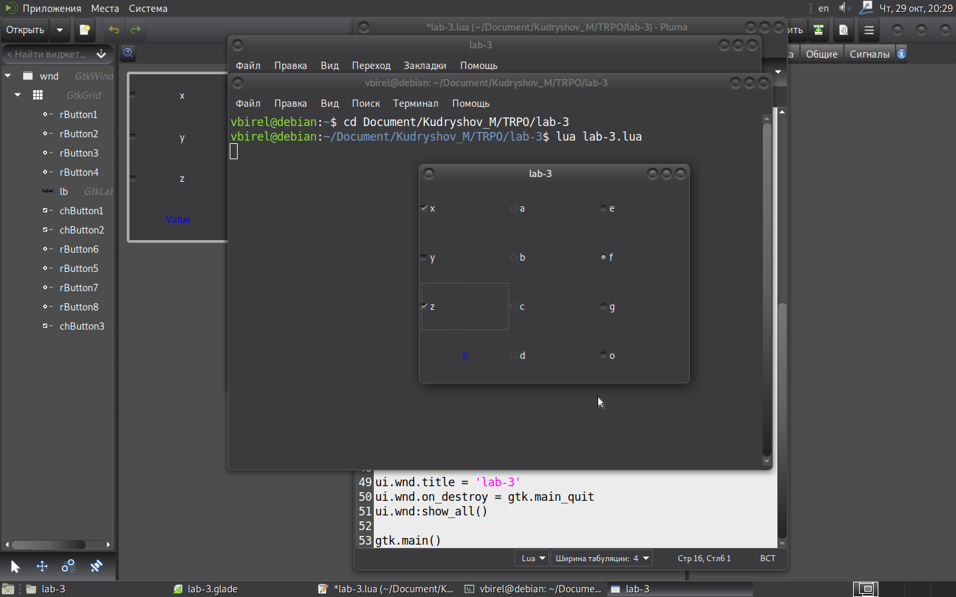Теперь мы запустим программу и выведем, к примеру, число 5. (рисунок 5)

Рисунок 5

**Ссылка на репозиторий в GitHub:** https://github.com/vbirel/TRPO